**22 февраля 2015 года**

в ОГКОУ ДОД «Костромской областной центр детского (юношеского) технического творчества»

состоялись

**клубные соревнования по судомодельному спорту, посвященные**

**Дню защитника Отечества.**

Спортсмены показывали свое мастерство в запуске радиоуправляемых моделей.

**ПОЗДРАВЛЯЕМ ПОБЕДИТЕЛЕЙ СОРЕВНОВАНИЙ!**

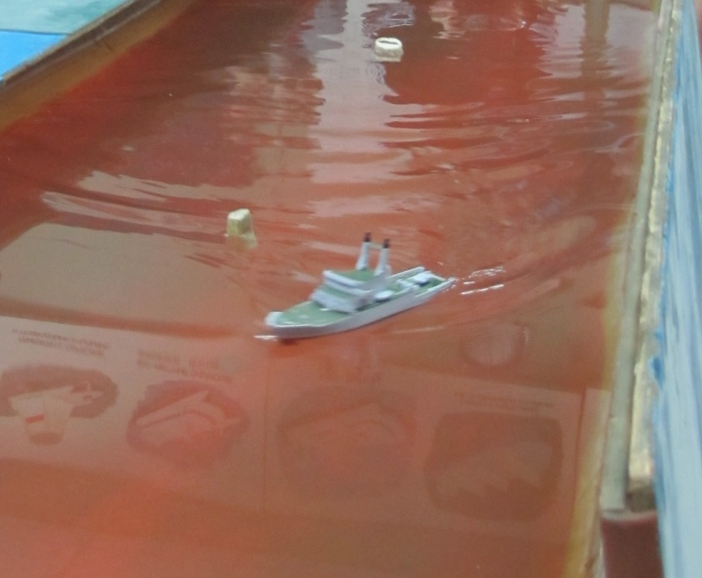

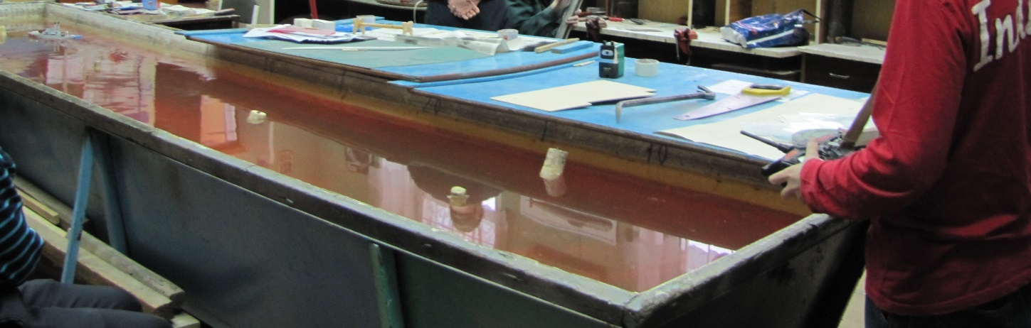

**ЖЕЛАЕМ ВАМ ДАЛЬНЕЙШИХ СПОРТИВНЫХ ДОСТИЖЕНИЙ!!!**